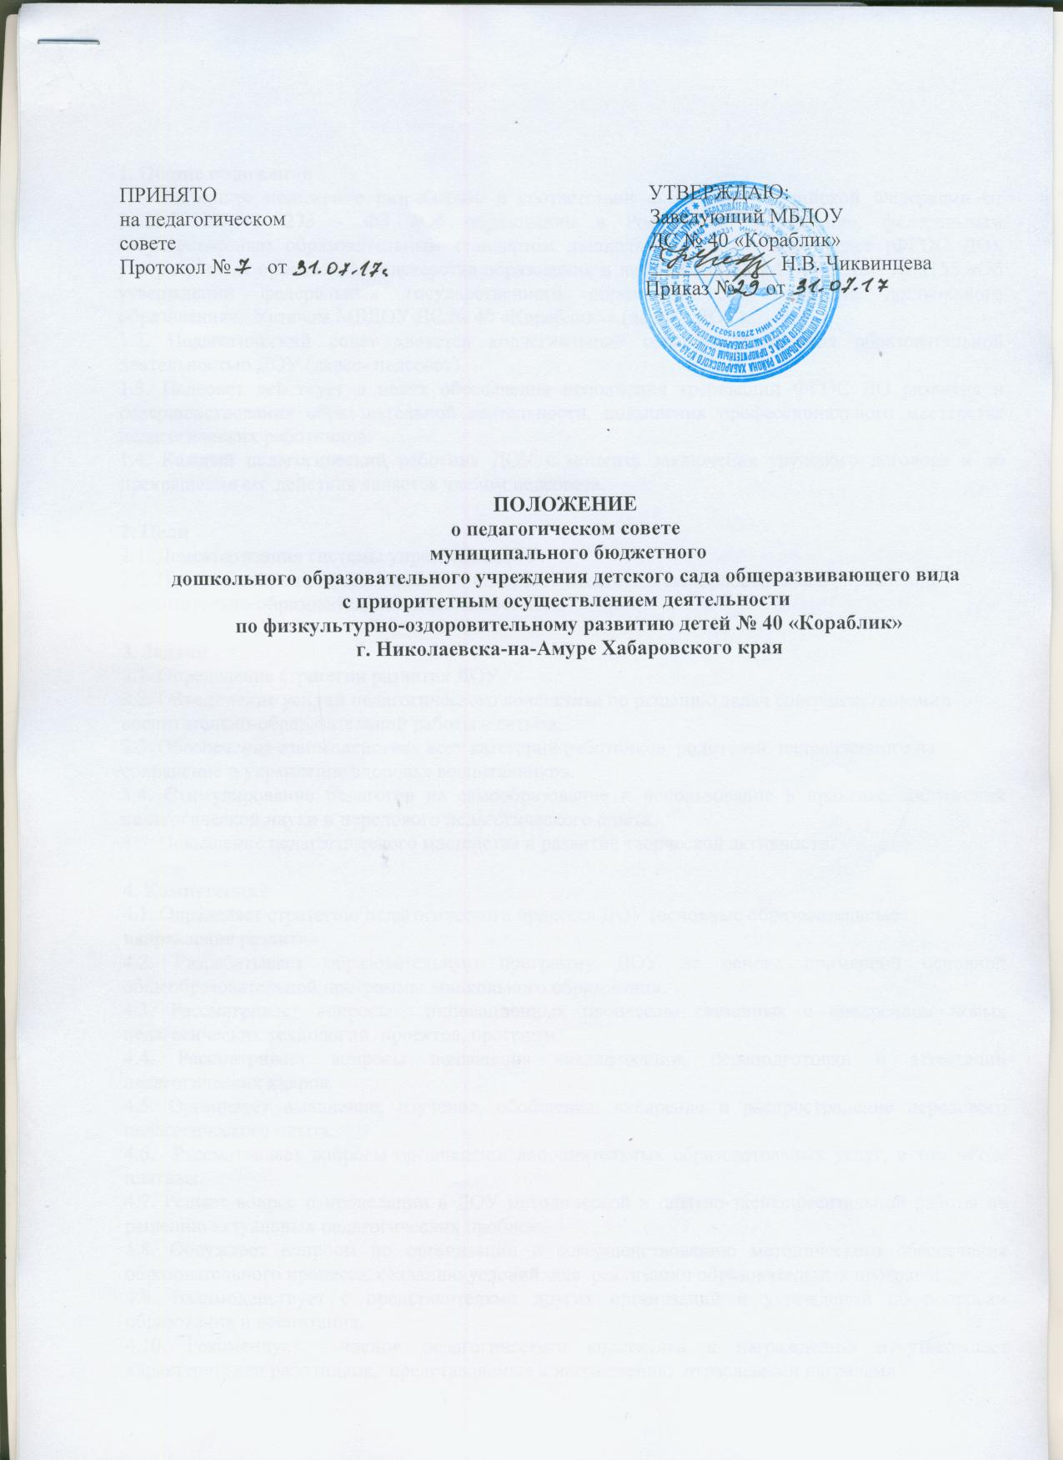

1. Общие положения
1.1 Настоящее положение разработано в соответствии с Законом Российской Федерации от 29.12.2012г. № 273 - ФЗ «Об образовании в Российской Федерации», федеральным государственным образовательным стандартом дошкольного образования, далее (ФГОС ДО), утвержденным приказом Министерства образования и науки России от 17.10 2013г. № 1155 «Об утверждении федеральных государственного образовательного стандарта дошкольного образования», Уставом МБДОУ ДС № 40 «Кораблик»» (далее - ДОУ).
1.2. Педагогический совет является коллегиальным органом управления образовательной деятельностью ДОУ (далее- педсовет)
1.3. Педсовет действует в целях обеспечения исполнения требований ФГОС ДО развития и совершенствования образовательной деятельности, повышения профессионального мастерства педагогических работников.
1.4. Каждый педагогический работник ДОУ с момента заключения трудового договора и до прекращения его действия является членом педсовета.

2. Цели
2.1. Демократизация системы управления ДОУ.
2.2. Представление профессиональных интересов педагогических работников в управлении воспитательно-образовательной деятельностью.

3. Задачи
3.1. Определение стратегии развития ДОУ.
3.2. Объединение усилий педагогического коллектива по решению задач совершенствования воспитательно-образовательной работы с детьми.
3.3. Обеспечение взаимодействия всех категорий работников, родителей, направленного на сохранение и укрепление здоровья воспитанников.
3.4. Стимулирование педагогов на самообразование и использование в практике достижений педагогической науки и передового педагогического опыта.
3.5. Повышение педагогического мастерства и развитие творческой активности.

4. Компетенция
4.1. Определяет стратегию педагогического процесса ДОУ (основные образовательные направления развития).
4.2. Разрабатывает образовательную программу ДОУ на основе примерной основной общеобразовательной программы дошкольного образования.
4.3. Рассматривает вопросы инновационных процессов, связанных с внедрением новых педагогических технологий, проектов, программ.
4.4. Рассматривает вопросы повышения квалификации, переподготовки и аттестации педагогических кадров.
4.5. Организует выявление, изучение, обобщение, внедрение и распространение передового педагогического опыта.
4.6. Рассматривает вопросы организации дополнительных образовательных услуг, в том числе платных.
4.7. Решает вопрос о проведении в ДОУ методической и опытно-экспериментальной работы по решению актуальных педагогических проблем.
4.8. Обсуждает вопросы по организации и совершенствованию методического обеспечения образовательного процесса, созданию условий для реализации образовательных программ.
4.9. Взаимодействует с представителями других организаций и учреждений по вопросам образования и воспитания.
4.10. Рекомендует членов педагогического коллектива к награждению и утверждает характеристики работников, представляемых к награждению отраслевыми наградами.
4.11. Принимает учебные планы, образовательные программы, сетку занятий, другие локальные акты, регламентирующие деятельность педагогического совета, образовательную деятельность, вопросы прав, интересов и обязанностей педагогических работников учреждения.
4.12. Рассматривает иные вопросы деятельности ДОУ, непосредственно связанные с образовательной деятельностью и не отнесенные к компетенции заведующего и других органов самоуправления.

5. Функции
5.1. Педсовет является полифункциональным органом.
5.2. В функциях педсовета выделяются следующие основные группы: управленческие, методические, воспитательные, социально-педагогические.
5.2.1. Управленческие функции: законодательные, совещательные, обобщающе-диагностические, планово-прогностические, экспертно-контролирующие, корректирующие.
5.2.2. Методические функции: информационные, обобщающе-аналитические, развивающие, обучающие, активизирующие.
5.2.3. Воспитательные функции: индивидуально-формирующие, коллективно-образующие, мотивационно-целевые, мировоззренчески-идеологические, организационно-воспитательные.
5.2.4. Социально-педагогические функции: коммуникативные, интегрирующие, координирующие, защищающие.

6.Типы и формы
6.1. По методике подготовки и проведения педсоветы могут быть: традиционные классические, традиционные интенсифицированные, нетрадиционные.
6.2. По составу участников педсовет может быть: постоянным (весь педагогический коллектив), расширенным (с участием родителей (законных представителей) и представителей заинтересованных организаций), объединенным (с педагогическим коллективом другого ДОУ, с педагогами школы, решающим одну проблему), малым (с ограниченным составом участников).
6.3. По месту и роли в воспитательно-образовательном процессе педсовет может быть: тактическим, стратегическим, итоговым, внеочередным, по итогам проверок и предписаний вышестоящих организаций.

7. Организация деятельности
7.1. Членами педсовета являются все категории педагогических работников ДОУ..
7.2. На заседания могут приглашаться представители Учредителя, медицинские работники, учителя общеобразовательных учреждений, представители родительской общественности, профсоюзного комитета. Необходимость приглашения данных лиц определяется повесткой заседания. Лица, приглашенные на заседание, пользуются правом совещательного голоса.
7.3. Педагогические советы проводятся в соответствии с годовым планом работы ДОУ, но не реже 4 раз в год.
7.4. На заседании педсовета применяются активные формы деятельности педагогов: деловые игры, экспресс-опросы, интеллектуальные педагогические разминки, дискуссии, решение психолого-педагогических задач и др.
7.5 Председателем педсовета является заведующий ДОУ.
7.6. Педсовет избирает из своего состава секретаря на учебный год.
7.7. Председатель действует от имени педсовета и представляет интересы педагогического коллектива на всех уровнях.
7.8. Педсовет принимает решения по обсуждаемым вопросам простым большинством голосов при наличии на заседании не менее двух третей членов.
Решение считается принятым, если за него проголосовало больше половины присутствующих на заседании. При равном числе голосов решающим является голос председателя.
7.9. Решения должны носить конкретный характер с указанием сроков проведения мероприятий и ответственных за их исполнение.
7.10. Организацию работы по выполнению решений осуществляет председатель, который привлекает к этой работе администрацию, медицинских работников, членов коллектива и общественность ДОУ. На очередных заседаниях председатель докладывает о реализации принятых решений.
7.11. Члены педсовета имеют право вносить на рассмотрение вопросы, связанные с совершенствованием деятельности ДОУ.
7.12. Каждый член педагогического коллектива ДОУ обязан посещать его заседания, активно участвовать в подготовке и работе педсовета, своевременно выполнять принятые решения. Решения являются обязательными для исполнения всеми членами педсовета.

8. Ведение документации
8.1. Заседания педсовета протоколируются секретарем и оформляются в журнале «Педагогические советы».
8.2. Протоколы подписываются председателем и секретарем и хранятся в делах ДОУ.
8.3. Материалы педсовета хранятся в специальной папке в соответствии с номенклатурой дел старшего воспитателя.
8.4. На основании решения педсовета заведующий ДОУ издает приказ с указанием ответственных лиц и срока выполнения.

9.Заключительные положения
9.1. Действие настоящее положения вступает в силу с момента утверждения и издания локального акта по ДОУ.
9.2. Срок действия настоящего положения не ограничен. Положение действует до принятия нового.
9.3. Изменения и дополнения в настоящее положение вносятся на педагогическом совете и утверждаются локальным актом по ДОУ.

